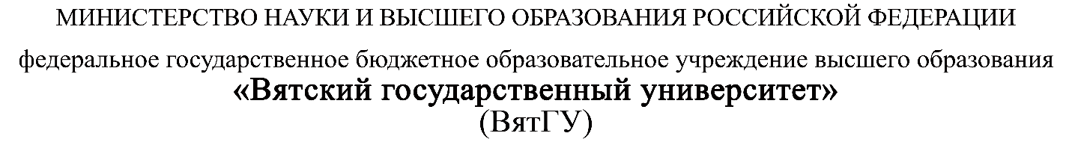

ИНДИВИДУАЛЬНОЕ ЗАДАНИЕ НА ПРАКТИКУ

|  |  |  |  |  |  |  |
| --- | --- | --- | --- | --- | --- | --- |
| Ф.И.О. обучающегося | | Зуев Артём Игоревич | | | | |
| Институт/факультет | | *ИМИС/ФАВТ* | | | | |
| Направление подготовки (специальность) | | *09.03.02 Информационные системы и технологии* | | | | |
| Направленность (профиль) | | *01 Информационные технологии, системы и сети* | | | | |
| Вид практики | | *Учебная* | | | | |
| Сроки прохождения практики с | | | *28.06.2021* | по | *11.07.2021* | |
| Место прохождения практики | | | *ФГБОУ ВО «Вятский государственный университет», кафедра систем автоматизации управления* | | | |
|  | (наименование организации, структурного подразделения организации) | | | | |

| Номер п/п | Перечень заданий, которые подлежат выполнению в ходе практики | Сроки выполнения |
| --- | --- | --- |
|
|
|  | Пройти инструктаж по ознакомлению с правилами внутреннего трудового распорядка, охраны труда, техники безопасности, противопожарной безопасности, санитарно-эпидемиологическими правилами и гигиеническими нормативами, а также вводный инструктаж и инструктаж на рабочем месте. | 28.06.2021 |
|  | Выполнить обучающие задания, приведённые в методических указаниях (введение в программирование на Python, решение задачи кластеризации, решение задачи классификации, математическая статистика), для ознакомления с методами работы с языком Python. | 28.06.2021 – 01.07.2021 |
|  | Реализовать криптографический алгоритм (AES-шифрование (модуль)) при помощи языка Python, не используя библиотечные функции, связанные непосредственно с шифрованием. Разработанная программа должна осуществлять шифрование и дешифрование текста в соответствии с вариантом. В приложении должна быть реализована возможность ввода текста (вручную или загрузка из файла – на усмотрение разработчика), ключа (если этого требует алгоритм) и зашифрованного текста. | 01.07.2021 – 04.07.2021 |
|  | Оформить отчёт по практике. | 05.07.2021 – 07.07.2021 |

|  |  |  |  |  |  |  |
| --- | --- | --- | --- | --- | --- | --- |
| Индивидуальное задание на практику разработано в соответствии с рабочей программой практики. | | | | | | |
| Руководитель  практики от университета | 15.06.2021 |  | |  |  | Родионов К.В. |
|  | (дата) |  | | (подпись) |  | (Ф.И.О.) |
| С индивидуальным заданием ознакомлен(а) | | |  | | | |
|  | | | (дата, подпись обучающегося) | | | |